附件3
初次职称考核认定申报材料参考目录

姓名： 申报： 专业 职称
序号 | 材料名称 | 数量（份） | 要求 | 自查完成情况（√）
一、申报表格
1 | 《（）级职称送评材料目录单（表一）》 | 1 | 通过“东莞市人力资源和社会保障局”官网，在“职称评审申报”办事指南自行下载并填写打印。所有申报材料装入牛皮纸档案袋中。
2 | 《广东省初次职称考核认定申报表》 | 1 | 经线上申报并审核通过后自动生成，双面打印，左侧装订。
3 | 《证书、证明材料（表四）》 | 1 | 通过“东莞市人力资源和社会保障局”官网，在“职称评审申报”办事指南自行下载并填写打印。
4 | 《业绩、成果材料（表五）》 | 1 | 通过“东莞市人力资源和社会保障局”官网，在“职称评审申报”办事指南自行下载并填写打印。
5 | 《贴职称证相片、身份证复印件页（表六）》 | 1 | 通过“东莞市人力资源和社会保障局”官网，在“职称评审申报”办事指南自行下载并填写打印。
6 | 《广东省专业技术人员申报职称评前公示情况表（表七）》 | 1 | 通过“东莞市人力资源和社会保障局”官网，在“职称评审申报”办事指南自行下载并填写打印。
7 | 《专业技术人员年度（聘任期满）考核登记表（表八）》 | 若干 | 通过“东莞市人力资源和社会保障局”官网，在“职称评审申报”办事指南自行下载并填写打印，每个年度填报一个表格，A4纸双面印制，一式1份。如提交复印件的，需由所在单位人事部门核验盖章。具体需提供多少年的考核，因学历和申报级别的不同而不同，详见粤人社规【2020】33号文-广东省初次职称考核认定规定。注：提供的考核表需含申报当年（2023年）。
二、基础材料
8 | 《职称（评审）条件自查表》 | 1 | 附件1，按要求自查并签名。
9 | 初次职称考核认定申报材料参考目录 | 1 | 附件3，按要求自查。
10 | 《职称申报诚信承诺书》 | 1 | 附件7，请认真阅读并签名。
11 | 身份证 | 1 | 验原件，复印件（正反面）贴在表六。
12 | 全日制学历（学位）证书 | 1 | 验原件。复印件由所在单位核验，注明复印件与原件相符，核验人签名，盖公章，贴在表四。
13 | 学历、学位真实性证明材料 | 1 | （1）国、境外大学毕业者提供教育部留学服务中心出具的《国外学历学位认证书》或大使馆出具的《留学回国人员证明》；（2）国内毕业生提供学信网出具的《教育部学历证书电子注册备案表》或《教育部学籍在线验证报告》或《中国高等教育学历认证报告》，或全国技工院校毕业证书查询系统或广东省人力资源和社会保障厅网上服务平台“技工院校毕业证书在线验证”的查询结果截图；（3）以上材料验原件，复印件贴在表四学历处。
14 | 参保人险种缴费明细表 | 1 | 可凭身份证到人力资源社会保障部门打印或登录“东莞市人力资源和社会保障局”官网的社保频道“网上个人查询系统”查询并打印截图，贴在表四。
15 | 劳动合同、单位在职证明 |  | 申报单位与参保单位一致的申报人无需提交。
三、业绩辅助证明材料
16 | 表五之一《获奖材料》 |  | 不做硬性要求
17 | 表五之二《科研成果、专利材料》 |  | 不做硬性要求
18 | 表五之三《论文、论著材料》 |  | 不做硬性要求
19 | 表五之四《其他业绩成果材料》 | 1 | 结合自身专业技术工作情况，提供可证明本人业绩能力水平的有关材料，如：本人签名的报告或其他证明等有效材料（复印件需加盖公章）。
备注：
- 以上材料1-10请按顺序排列，各表各自独立，不能全部钉在一起，自查后在完成情况处 打√；11-19所列材料含在1-10项表中。
- 如未按要求整理纸质材料可能会影响专家评审结果；
- 以上未尽事宜，以评委会发布的短信或官网相关通知内容为准。

★重要提示：
以下为材料袋标签，需申报人按要求填写、打印并粘贴在文件袋底部，编号空着不填。

编号 | 姓名 | 申报专业 | 申报级别 | 备注
 | 张三 | 城乡规划 | 如：技术员/助理工程师/工程师 | 初次考核认定
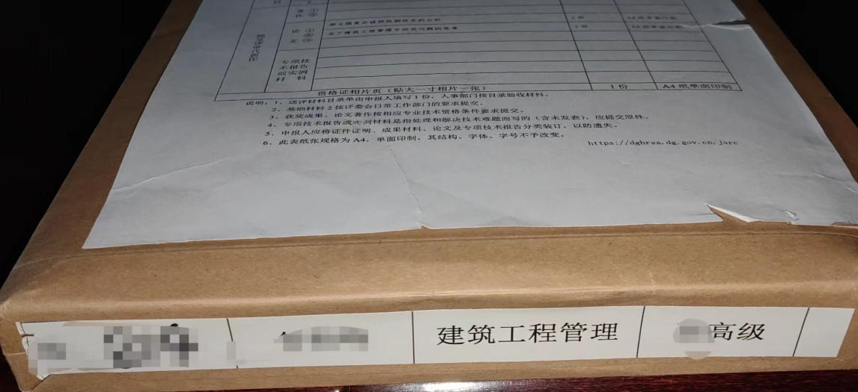

示例：

